一年级下册期末数学测试题
姓名 得分
一、我会算。（共10分）
90-30= 40+30= 24+16= 100-60= 6+54=
98-6= 64-10= 84+7= 69-50= 58+7=
37+63= 62-8= 53-38= 35+63= 18+91=
51+24= 20+40-10= 100-37= 78-5= 68+7=
二、列竖式计算。（16分）
37+63= 39+57= 51-20= 62-49=

82+18= 36+58= 100-44= 87-78+14

三、比较大小，在圆圈里填上“＞”，“＜”或者“=”符号。（6分）
21+29 29+21 54+13 32+30 37+14 37-14
29-15 47-23 43-20+17 20+20 54-19 43+7
四、填一填。（26分）
1、7个一和8个十组成（ ）。61里面有（ ）个十和（ ）个一。
2、99前面的一个数是（ ），后面的一个数是（ ）。
比50多35的数是（ ），39比30多（ ）
3、一个数，从右边起第一位是7，第二位是5，这个数是（ ）。
4、最小的两位数与最大的一位数的和是（ ）
5、红领巾的面是（ ）形，硬币的面是（ ）形。
数学课本的封面是（ ）形，方桌的桌面是（ ）形。
6、18-（ ）＜6， （ ）还可以填（ ）。
7、画一画，填一填：
（1）○比△多5个 (2) △比☆少8个
△△△△△△△△△ ☆☆☆☆☆☆☆☆☆☆☆☆
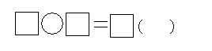

8、按要求把算式排一排。
14+13 15+15 65－5 23+32 56+14
（ ）＜（ ）＜（ ）＜（ ）＜（ ）＜（ ）
9、先填得数，再按规律接着写算式。
①、25+5＝□，25+6＝□，25+7＝□， □＋□＝□
②、47-7＝□，57-7＝□， 67-7＝□， □＋□＝□
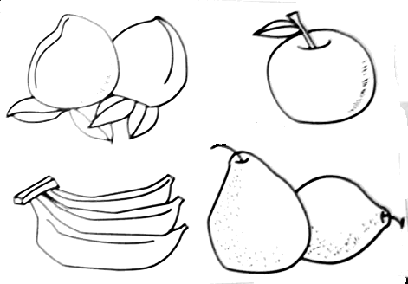
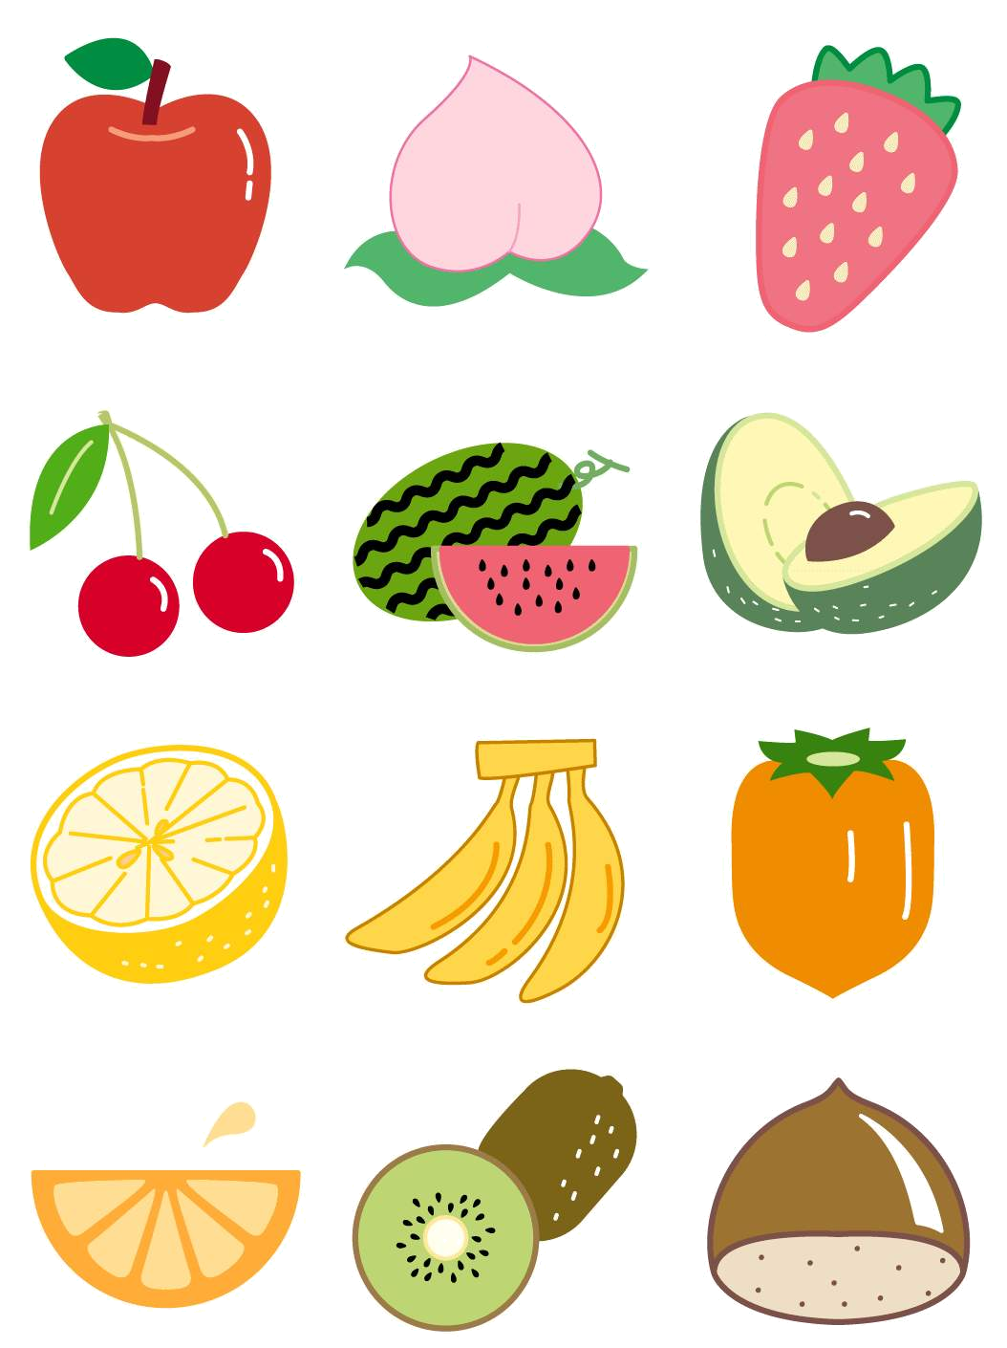
五、看图写算式。（4分）
？个
22个
？个
43个

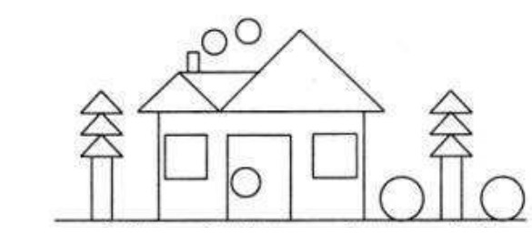
六、数一数，填一填。（4分）
（ ）个○ （ ）个□
（ ）个△ （ ）个长方形
填一填，将下面正确的选项填写在括号里。（3分）
A：多一些 B：少一些 C：差不多 D：少得多 E：差不多
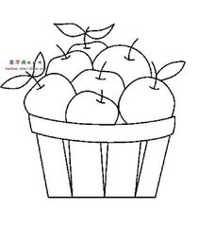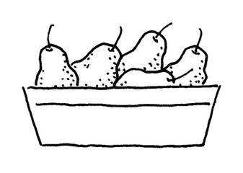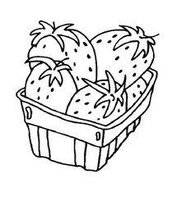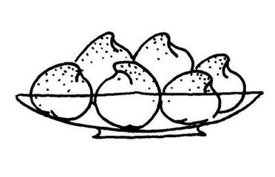
有80个 有90个 有30个 有32个
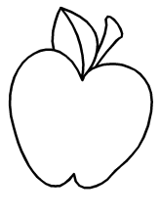比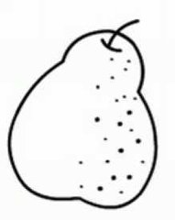（ ） 比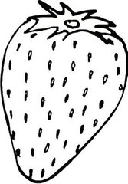（ ） 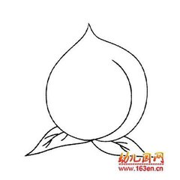与（ ）
比（ ） 比（ ） 比（ ）

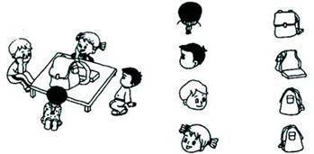
七、下面的小朋友各观察到书包的哪面，请连线。（4分）

八、解决问题（27分）
1、小红花钱买一个文具盒，售货员找给她36元。小红付给售货员多少元？
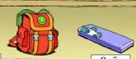
2、
14元
 | 足 球 | 跳 绳 | 毽 子
原 有 | 35个 | （ ）个 | 50个
借 出 | 20个 | 36个 | （ ）个
还 剩 | （ ）个 | 4个 | 8个

3、小明和小芳一起跳绳，小明跳了60下，小芳跳了48下。小芳再跳多少下就和小明跳的一样多？
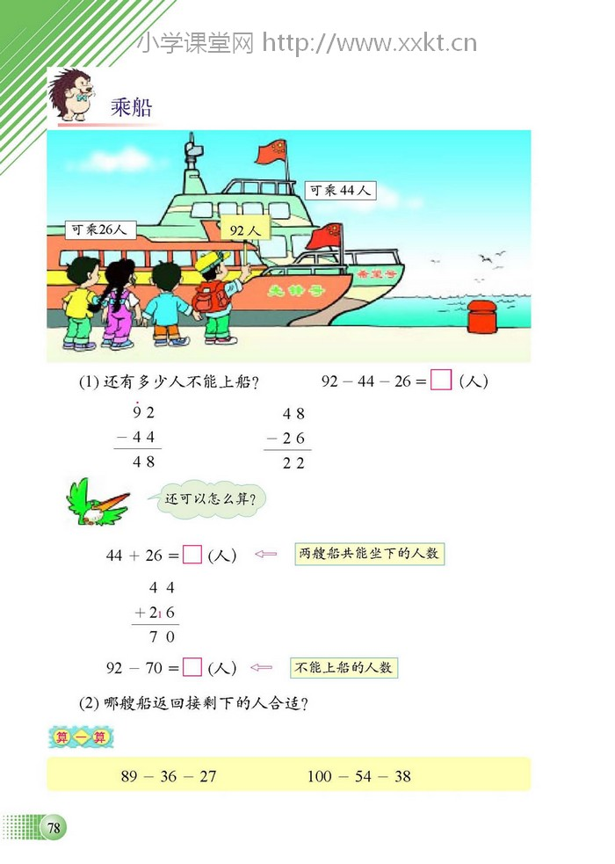
4、
两艘船够坐吗？

够（ ） 不够（ ）
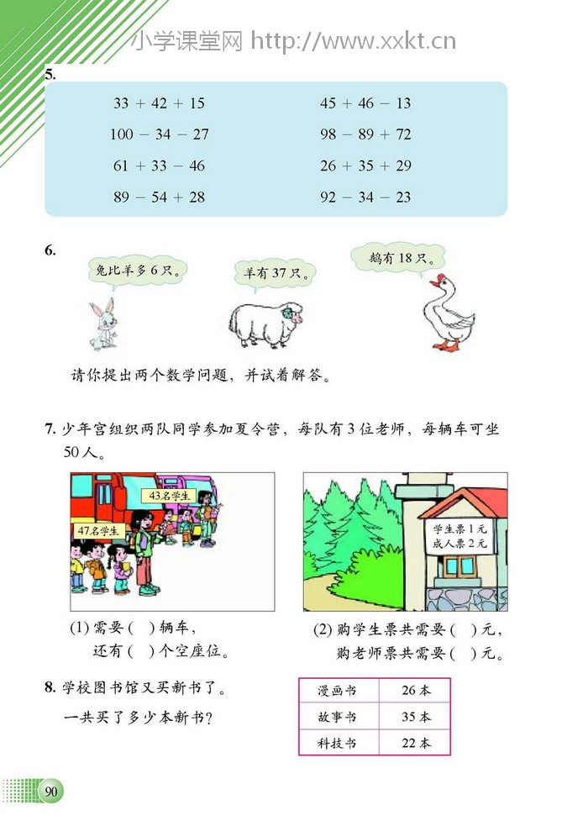
5、

提出两个数学问题并解答。
（1） ？列式： （ ）
（2） ？列式： （ ）
九、附加题（20分）
1、○+○+△+△=14 ○=（ ）
○+○+○+○+△+△=18 △=（ ）
2、今年小明9岁，爸爸35岁，今年爸爸比小明大（ ）岁；当小明12岁时，爸爸比小明大（ ）岁。
3、淘气计算数学题时由于马虎，计算一个数减19时，错看成了一个数减9，这样得到的结果是36，那么正确的结果是（ ）。

4、一根木头锯成4段需要6分钟，如果要把这根木头锯成7段需要（ ）分钟。

5、笼子里关着一些鸡和兔，一共有10只动物，它们一共有34条腿。问：鸡有（ ）只，兔有（ ）只。（小朋友要画图哦！）

